КНИГИ-НОВИНКИ. Издания для взрослых. Октябрь 2025 года.
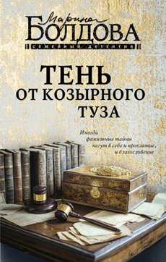 | Болдова, М.  Тень от козырного туза: роман: [16+] / М. Болдова. - Москва: АСТ, 2024. - 320 с.  Неужели для того, чтобы простить, нужно потерять? И чтобы очнуться от «спячки» в никому не нужном браке, получить привет с того света? А чтобы разобраться с новыми, вялотекущими отношениями с мужчиной, тот должен уйти из жизни? Два убийства за один день – бывшей подруги-предательницы и так и не ставшего близким друга. Прощальный подарок подруги, старые письма, странная записка, оставленная преступником на видном месте, – возможно, все это поможет раскрыть преступление? А вдруг – оба? Даже если они на первый взгляд никак не связаны между собой.
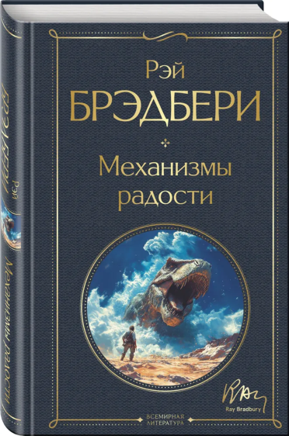 | Брэдбери, P.  Механизмы радости: [16+]: пер. с англ. / P. Брэдбери. - Москва: Эксмо, 2025. - 320 с. - (Всемирная литература (с картинкой)).  «Механизмы радости» — один из лучших сборников автора, продолживший идеи «Темного карнавала». Непостижимость божественного и постижение мира в науке — идея рассказа «Механизмы радости». Рассказы, вошедшие в книгу, оригинальные, с неожиданными поворотами, порой забавные и ироничные, грустные, мистические, детективные.
 | Булатова, Т.  Стрекоза ты моя бестолковая: [16+] / Т. Булатова. - Москва: Эксмо, 2023. - 320 с.  «Стрекоза ты моя бестолковая» — книга о любви. Но не той любви, о которой пишут в «женских романах», а настоящей любви, которая никогда не бывает легкой. История Кости и Машеньки, непростая, горькая, обязательно тронет читателя и заставит задуматься о том, какие крутые виражи иной раз выделывает судьба, проверяя человека.
 | Вавилова, Е. С.  Секретная грань: [16+] / Е. С. Вавилова. - Москва: Эксмо, 2025. - 320 с.  Совершенно невероятная история, написанная профессиональной разведчицей, которая сама пережила нечто подобное. В годы работы в США под прикрытием Елена родила двух детей. Преданность своему делу и высокий долг перед Родиной потребовали от нее не только продолжить крайне рискованную деятельность разведчицы, но также скрывать от сыновей всю правду о себе…
 | Буццати, Д.  Загадка Старого Леса: роман: [16+] / Д. Буццати; пер. c ит. О. Поляк. - Москва: АСТ, 2025. - 224 с. - (Эксклюзивная классика).  Эта история произошла в загадочном лесу у подножия величественных гор. Полковнику Себастьяно Проколо досталось загородное имение с прилегающим к нему Старым Лесом, однако большая часть владений перешла в наследство его двенадцатилетнему племяннику. Авторитарного и сурового полковника не устраивало разделение власти, и он решил избавиться от новоиспеченного родственника, чтобы взять все угодья под свой контроль и вырубить лес.
 | Вахитов, Р. Р.  Ленин и мы. Разоблачение мифов историческое: [16+] / Р. Р. Вахитов. - Москва: АСТ, 2025. - 320 с. - (Non-fiction специального назначения).  Ленин явился воплощением русской, российской тяги к правде и справедливости. Лениным до сих пор восхищаются в Китае и Вьетнаме, Венесуэле и Эфиопии, во всех рвущихся из пут неоколониализма странах. Эта книга рассказывает о всемирной популярности Ленина и разоблачает вздорные мифы о Ленине.
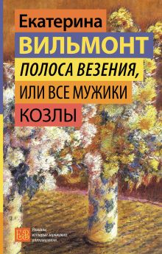 | Вильмонт, Е. Н.  Полоса везения, или Все мужики козлы: [16+] / Е. Н. Вильмонт. - Москва: АСТ, 2024. - 352 с.  У переводчицы Марии Шубиной наконец-то начинает налаживаться жизнь. Неожиданно на нее сваливается хорошая работа, деньги, а главное — приходит любовь. К тому же таинственный незнакомец постоянно посылает ей букеты роскошных хризантем и дорогие конфеты... Но два вопроса терзают Марию: кто же этот незнакомец и действительно ли все мужики козлы или все-таки есть исключения?
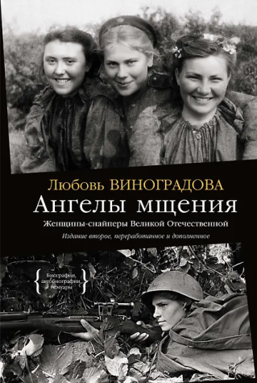 | Виноградова, Л.  Ангелы мщения. Женщины-снайперы Великой Отечественной: [16+] / Л. Виноградова. - 2-е издание, переработанное и дополненное. - Москва: КоЛибри : Азбука-Аттикус, 2025. - 288 с. + вкл. (16 с.).  В 1943 году в составе действующей армии появились первые женские снайперские взводы. На счету у многих «ангелов мщения» были десятки убитых врагов. Не всем этим девушкам довелось дожить до конца войны. Автор книги Любовь Виноградова работала в архивах, изучала мемуары очевидцев, встречалась с участниками событий и членами их семей. Результатом этого кропотливого труда стало уникальное историко-документальное исследование о вкладе девушек-снайперов в победу в Великой Отечественной.
 | Виноградова, Л.  Защищая Родину. Лётчицы Великой Отечественной: [16+] / Л. Виноградова. - 2-е издание, переработанное и дополненное. - Москва: КоЛибри : Азбука-Аттикус, 2025. - 448 с. + вкл. (32 с.).  Уникальная историко-документальная книга, в которой детально, с любовью и горечью рассказывается об удивительных девушках, главным событием в жизни которых стала война.
 | Волкова, Д. А.  Приехал муж из командировки: роман: [16+] / Д. А. Волкова. - Москва: АСТ, 2024. - 320 с. - (Романтика с весёлой приправой).  Если в один прекрасный летний вечер вы вдруг обнаружите на своем балконе совершенно незнакомого мужчину, одетого в одни лишь смарт-часы и тату на груди, не торопитесь делать решительные шаги по его изгнанию. А даже если поторопитесь, не исключено, что вы встретитесь с ним снова, ну, не на вашем балконе, так где-нибудь на улице. Если у судьбы на вас свои далеко идущие планы, то лучше подчиниться и получать удовольствие. Что значит — ваш кот резко против ? Придется котяре убрать когти и примириться с ситуацией. С судьбой не шутят!
 | Володарская, О. Г.  Когда заплачет розовый фламинго: роман: [16+] / О. Г. Володарская. - Москва: Эксмо, 2025. - 320 с.  История стара, как мир… Оба юны и по-своему прекрасны, но ее папа крупный бизнесмен, а он — грузчик в порту. Она купается в роскоши, он вкалывает в две смены. Она без пяти минут студентка МГУ, его вот-вот отчислят из речного училища. Не пара друг другу. Отец решил: долой такого жениха! Спустя двадцать пять лет Лиза вновь с ним встретилась. Папа уже умер, но, как поговаривали, не своей смертью. Кто-то его, одного из богатейших людей города, устранил. Теперь у Лизы две задачи: воссоединиться с тем, кого она до сих пор считает мужчиной своей жизни, и выяснить, кто убил ее отца… По слухам, это один и тот же человек!
 | Володарская, О. Г.  Письмо из ниоткуда: роман: [16+] / О. Г. Володарская. - Москва: Эксмо, 2025. - 320 с.  Наташенька стала первой и самой сильной любовью Романа. Они познакомились, когда им было по пятнадцать, а расстались на последнем курсе университета. С тех пор прошло много времени, однако, когда Рома узнал о смерти Наташи, он был потрясён. Не найдя в себе сил приехать на похороны, он купил билет в Тбилиси…
 | Волчок, И.  Домработница царя Давида: роман / И. Волчок. - Москва: АСТ, 2024. - 320 с. - (Главный приз. Романы о любви).  Аню наняли домработницей к старому инвалиду... По крайней мере, так сказала родственница этого инвалида, принимающая её на работу. И Аня была готова ко всему — к тяжёлой работе, к капризам и придиркам, к непониманию и даже скандалам. Работа была с "проживанием", а за это она была готова терпеть даже самодурство хозяина, тем более что об этом самодурстве её честно предупредили. Аня не была готова только к тому, что с этого момента жизнь её изменится.

